忍辱是一种超能力

屈颖妍 [有理儿有面](javascript:void(0);)

**有理儿有面**

微信号 youli-youmian

功能介绍 你说是不是

2021-09-03[原文](https://mp.weixin.qq.com/s?__biz=Mzg3MjEyMTYyNg==&mid=2247539672&idx=2&sn=7f27408ff64ef1c1834f1c955d1bc5bf&chksm=cef60fadf98186bb2cba933ef91b1dd4a3912e8916d56240533ec34d982b6055c041ff27ccf0&scene=27#wechat_redirect&cpage=26) 发表于

收录于合集





**全文共918字，图片1张，预计阅读时间为3分钟。**



▼

本文作者：屈颖妍  香港资深媒体人

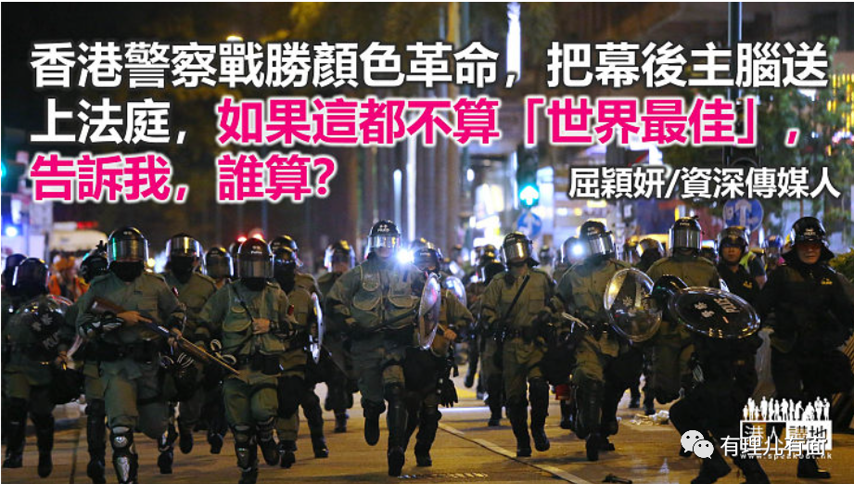

早前我到警队的内部电视台接受访谈，主持人问了一个问题：“你觉得这几年香港警察干得如何？”

我说：“2019黑暴前，香港警察是亚洲最佳；2019黑暴后，香港警察已成为世界最佳了！”

不是客套话，更非恭维语，而是衷心直说。厉害，是因为香港警察战胜了颜色革命。

环顾当今世上，哪一个国家或地区的警队可以不夺命而战胜颜色革命？远的不说，近如今年2月缅甸的反军政府示威，他们一样是以“公民抗命”为革命幌子，但几个月下来，示威者已死了过千人。至于乌克兰的颜色革命，警察向暴徒下跪的画面，更令乌克兰执法者成为世界笑柄。

上星期，保安局局长邓炳强公开表示，2019年发生的黑暴事件，并非单纯年轻人出来发声，而是有主脑人物想危害国家安全，随着黑暴案件陆续审讯，更多案情将会透过庭上作供暴露出来，到时大家就能看清2019年黑暴的来龙去脉，看到这是有组织类似颜色革命的犯罪行为。

局长说话谨慎，说它“类似颜色革命”，我就毫不客气，认为那彻头彻尾是颜色革命，不过是史上少有一场失败的颜色革命。

重看2019年黑暴那些蒙面人、汽油弹、火光熊熊的打砸烧画面，放诸世界任何一个执法者眼底，都足以乱枪扫射镇压。

唯独香港警察，对这些刀、箭、棍、火，用广东话形容比较贴切：全部“硬食”，除了遇着生命危险时开过不致命的几枪，香港警察面对暴徒那种克制，简直达至人类极限。

黑暴至今，逾3000名警察及家属被起底、超过600名警员镇暴时受伤，两年后的今天，仍有两名重伤警员在治疗中未能归队，有好多牺牲、好多伤口，更是大家看不见、统计数字显示不出来的。

香港警察以血肉长城战胜颜色革命，为免大量伤亡激化暴乱，宁愿忍辱负重，尽量不出手，只坚持死守，大家这才发现，原来忍辱也是一种力量、一种能耐。毕竟暴徒里不少是撞了邪、中了咒的年轻人，乱枪扫射简单，但带来的仇怨只会更大更难解。

如今图画渐清晰，年轻人及被愚弄者总会有人猛然醒觉，他们今天能迷途知返，全靠当日执法者没赶尽杀绝。试想想，命都没了，还有回头的机会吗？

防守，其实跟攻击一样难，由2019年忍辱负重，到今天负重前行，香港警察不单战胜颜色革命，还把幕后主脑一一揪出，送上法庭，体现了真正的法治，如果这都不算“世界最佳”，告诉我，谁算？

文章转自《港人讲地》





**关注公众号：**

**有理儿有面**

**理   性｜   揭   秘｜   探   讨**







### 精选留言

用户设置不下载评论